Об установлении границ сел сельского округа Болашак Каракиянского района
Постановление акимата Каракиянского района Мангистауской области от 29 июня 2015 года № 198 и решение Каракиянского районного маслихата Мангистауской области от 29 июня 2015 года № 27/283. Зарегистрировано Департаментом юстиции Мангистауской области от 04 августа 2015 года № 2796.
Примечание РЦПИ.
В тексте документа сохранена пунктуация и орфография оригинала.
В соответствии с Земельным кодексом Республики Казахстан от 20 июня 2003 года, Законом Республики Казахстан от 23 января 2001 года "О местном государственном управлении и самоуправлении в Республике Казахстан" и Законом Республики Казахстан от 8 декабря 1993 года "Об административно-территориальном устройстве Республики Казахстан", а также с учетом мнения органа управления сельского округа, Каракиянский районный маслихат РЕШИЛ и акимат Каракиянского района ПОСТАНОВЛЯЕТ:
1. Согласно схемам установить границы сел Бопай и Болашак сельского округа Болашак Каракиянского района.
Сноска. Пункт 1 в редакции на русском языке, текст на казахском языке не меняется, совместным постановлением акимата Каракиянского района Мангистауской области от 24.12.2021 № 241 и решением Каракиянского районного маслихата Мангистауской области от 15.12.2021 № 10/106 (вводится в действие по истечении десяти календарных дней после дня его первого официального опубликования).
2. Контроль за исполнением настоящего решения и постановления возложить на постоянную комиссию Каракиянского районного маслихата законности, полномочия депутатов и по социальным вопросам (председатель комиссии Е.Таджибаев).
3. Государственному учреждению "Аппарат Каракиянского районного маслихата" после государственной регистрации обеспечить официальное опубликование настоящего решения и постановления в информационно-правовой системе "Әділет".
4. Настоящее решение и постановление вступает в силу со дня государственной регистрации в органах юстиции и вводится в действие по истечении десяти календарных дней после дня его первого официального опубликования.
Председатель сессии Е.Есенкосов

Аким района А.Дауылбаев

Секретарь районного
маслихата А.Мееров
"СОГЛАСОВАНО"
Аким сельского округа Болашак
Муханов Житек Абдурахманович
29 июня 2015 года.
Руководитель государственного учреждения
"Каракиянский районный отдел земельных
отношении" Толегенов Абдихалык
29 июня 2015 года.
Исполняющий обязнности руководителя
государственного учреждения
"Каракиянский районный отдел архитектуры,
градостроительства и строительства"
Кылаубаева Гулмира Толыбаевна
29 июня 2015 года.

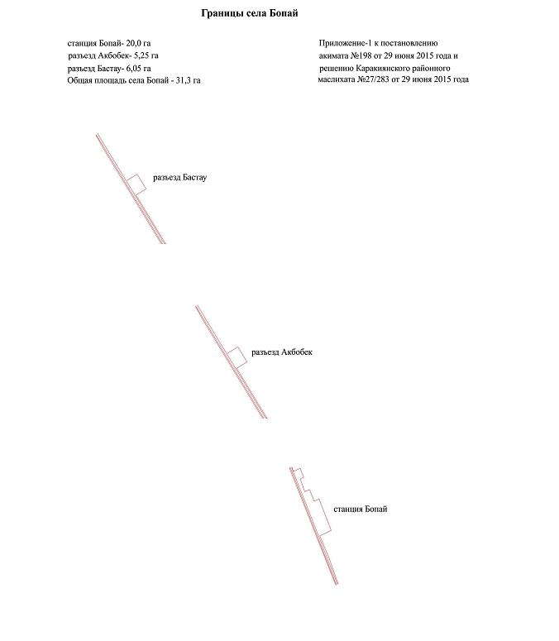
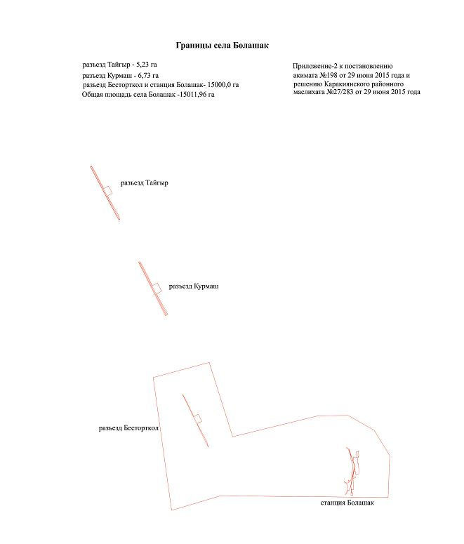

© 2012. РГП на ПХВ «Институт законодательства и правовой информации Республики Казахстан» Министерства юстиции Республики Казахстан

